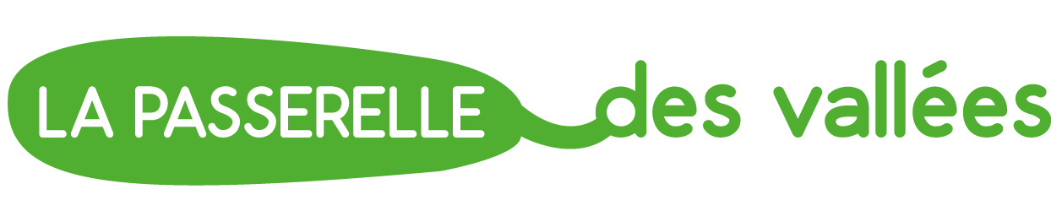
Monnaie d’échange sur la Caisse Alimentaire Commune du Moyen Eyrieux

Présents : Muriel (en visio), Xavier, Marc, Colin, Justine, Yves
Excusé : Tanguy, Cécile
Rédactrice : Nathalie

1 - Muriel présente Loka Valuto : installation d’un serveur pour la SSA : Solution très complète, totalement intégrée, Les 5 032,80 € peuvent augmenter très vite car il y a des coûts de maintenance, des coûts bancaires et des frais de maintenance mensuel.
On ne sait pas comment ça se traduit pour les magasins.
On ne sait pas combien cela coûte par an.

Marc propose :Lokavaluto est un option très complète, (suivi, adaptation à différente) mais très coûteuse (+5000€ année N + frais annuel ensuite)
• Voir avec les collectifs Privas et Vernoux s’ils seraient intéressés par un outil numérique commun (type Lokavaluto) pour mutualiser les coûts et faciliter un réseau SSA centre Ardèche
• Convenir d’un rendez-vous avec Lokavaluto ultérieurement pour avoir un devis plus spécifique (et peut-être moins coûteux)

== Muriel continue l’exploration auprès de Lokavaluto

2 - Rappel des financements affectés aux solidarités alimentaires (la caisse locale est une des actions fléchées).
Dans le cadre du PAT : 7650 sur l’expérimentation de la caisse locale sur les 8 900 (en 2025)
Programme solidarité alimentaires au niveau de la DDETSPP départemental : 20000 € demandés, mais 7 000€ à 9 600 € possible (si obtention des 20 000€) affecté à la caisse locale. Arbitrage à avoir au niveau de La passerelle des vallées.
D’autres demandes seront réalisées en mai.

3 - Retour sur l’expérimentation du 28 mars : une trentaine de personnes ont participé + douze fournisseurs/distributeurs ont joué le jeu
La caisse est excédentaire d’une vingtaine d’€.
Combien de personnes ont été soutenues : 8 personnes sur les 35 cotisants ont payé moins.

4 - Nathalie partage le fonctionnement sur Montpellier :

Comment fonctionne le paiement ?
Ces 100 euros seront en réalité distribué en MonA. C’est une monnaie numérique, créée spécifiquement pour l’expérimentation, en partenariat avec la Graine, monnaie locale de Montpellier. Chaque personne participante recevra chaque mois 100 MonA déposées sur un compte numérique. Pour payer elles devront donner leur prénom et nom en caisse ainsi qu’un mot de passe, et le montant sera débité de leur compte.
Vous souhaitez en savoir encore plus ? Rendez-vous sur le site internet de l’initiative !
https://tav-montpellier.xyz/?Experimentation

Il s'agit de tester la gestion et l'utilisation d'un budget collectif, issu de financements publics et privés, et de cotisations des participant-es, dans le but de "mieux se nourrir". Le projet a été initié par un collectif de 25 organisations du territoire. Cette caisse est gérée de manière démocratique par un comité citoyen de l’alimentation.
La caisse alimentaire commune vise à :
- Réduire les inégalités sociales d’accès à l’alimentation et lutter contre la précarité
- Permettre l’accès des habitant-es à des produits sains et de qualité, et encouragerdes pratiques alimentaires qui favorisent la santé, et la protection de la planète.
- Contribuer au développement de circuits de production et de distribution durables,soutenant l’agriculture paysanne et la condition des travailleurs.
Concrètement, chaque participant-e cotise chaque mois à la caisse en fonction de ses moyens, puis reçoit une allocation en fonction de la composition de son foyer. La caisse permet donc aux participant-es de dépenser chaque mois l’équivalent de 100€, 150€,180€ ou 220€ dans des lieux de distribution alimentaire (épiceries, magasins,groupements d’achats, marchés..) préalablement choisis par le comité citoyen selon des critères de qualité définis ensemble.
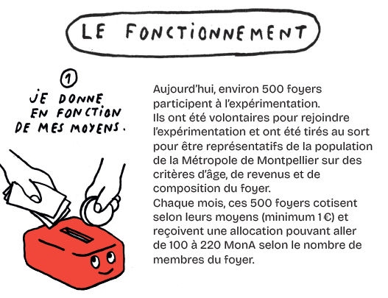
Exemple la caisse alimentaire commune à Montpellier

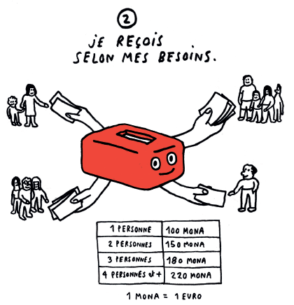

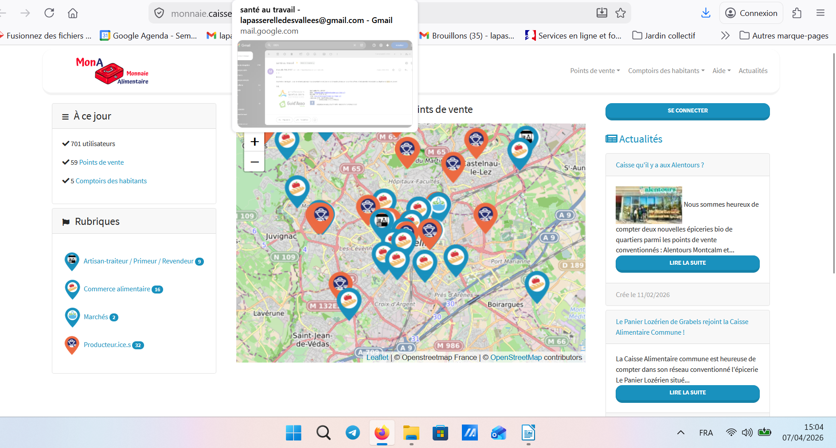
== Possibilité sur notre territoire de mettre en place rapidement une cartographie de l’offre alimentaire grâce à la plateforme DORA (plateforme nationale) qui est déployée au niveau de l’Ardèche par les services de l’ETAT et le CIDFF.
Autre ressource Fonctionnement monnaie d’échange :
https://www.youtube.com/watch?v=1ho66thgoTc

Film de présentation de la caisse : https://www.youtube.com/watch?v=3N3OhFgxDDo
Nathalie a contacté la caisse de Montpellier et a demandé l’organisation d’une visio avec le groupe local qui s’occupe de la monnaie = quand elle aura un retour elle partagera la date de visio sur le groupe pour que toustes celles et ceux qui le souhaitent puissent participer aux échanges.
Questions à poser à Montpellier :
- combien coûte l’hébergement de la caisse

5 – Présentation du résultat de la recherche d’outil et de procédé pour mettre en place un système d’encaissement qui ne soit pas trop cher, car pour l’instant les moyens alloués à la caisse sont trop incertains.

Postulat de départ : « imaginer un chéquier d'une valeur totale de 100€, sur lequel il est possible de suivre ce que l'on dépense. Sur chaque chèque, il est possible d'indiquer le montant que l'on souhaite. Avoir un talon qui permet de calculer ce qu'il reste sur le compte crédité chaque début de mois de 100€ »
Recherche réalisée avec l’IA Mistral :
Résultat : Voici une solution numérique clé en main, simple, sécurisée et adaptée à notre besoin, avec plusieurs options selon nos ressources et compétences techniques.
Solution clé en main prête à l’emploi (Google Sheets + formulaire) et une solution plus avancée (application web avec base de données).

Option 1 : Solution simple avec Google Sheets (clé en main)

Fonctionnalités
- Formulaire en ligne pour les fournisseurs (pour saisir les achats).
- Tableau de bord pour l’association (suivi des dépenses, soldes, alertes).
- Accès partagé aux fournisseurs (ils ne voient que les mangeurs qu’ils servent).
- Export automatique des données (PDF/Excel).

Étapes de mise en place
- Créer un Google Sheet avec deux onglets :
  - Onglet "Achats" : Liste des dépenses (date, mangeur, fournisseur, produits, montant, solde restant).
  - Onglet "Mangeurs" : Liste des bénéficiaires (nom, budget mensuel, solde restant).
  - Onglet "Fournisseurs" : Liste des fournisseurs (nom, accès limité aux mangeurs qu’ils servent).
- Créer un Formulaire Google pour les fournisseurs :
  - Champs : Mangeur, Fournisseur, Produits, Montant.
  - Lier le formulaire au tableau "Achats".
- Partager le formulaire et le tableau avec les fournisseurs (accès restreint).
- Automatiser les calculs :
  - Formule pour calculer le solde restant après chaque achat.
  - Formule pour alerter si dépassement (ex : =SI(solde<0; "Dépassement"; "")).
- Exporter les données :
  - Un clic pour générer un PDF ou un Excel mensuel.

Exemple de structure Google Sheet
Date | Mangeur | Fournisseur | Produits | Montant (€) | Solde restant (€) | Alerte
07/04/2026 | Dupont | Biocoop | Lait, pain | 15,50 | 84,50
08/04/2026 | Martin | Primeur | Légumes | 22,00 | 78,00

Option 2 : Solution avancée avec base de données (application web)

Fonctionnalités
- Base de données sécurisée (MySQL/PostgreSQL).
- Interface web pour les fournisseurs (saisie des achats).
- Tableau de bord pour l’association (alertes, statistiques).
- Authentification pour les fournisseurs (accès limité).
- Export mensuel (PDF/Excel).

Exemple d’architecture

Exemple de code pour une page de saisie (PHP + MySQL)
Si vous avez un hébergement web, voici un exemple de formulaire avec base de données :
❌ Nécessite un hébergement web (coût ~5€/mois).

Option 3 : Solution mobile (pour une utilisation sur smartphone)
Si les fournisseurs utilisent des smartphones, une application mobile simple peut être développée avec :
- Glide (outil no-code pour créer des apps depuis Google Sheets).
- AppSheet (Google).

Estimation du Coût prévisionnel impression chéquiers prédécoupés :
250 feuilles soit 25 carnets de 10 chèques = 52,92 €
Pour 100 familles 1 carnet par mois pendant 6 mois = 600 Chéquiers soit 1 270,08 €
Création d’un outil partagé sur lequel chaque producteurs enregistrerait le montant vendu/mois / Mangeurs.ses
Chaque fournisseurs aurait également un identifiant lui permettant de se connecter au tableur.
On peut imaginer que chaque mangeur puisse également consulter le tableur pour savoir où il en est.
N° 26001 Nathalie MT Mois Montant acheté lieu d’achat Solde

== Qui est disponible pour faire un rdv en visio avec la caisse de Montpellier sur l’aspect outil transactionnel ? = transmission à tout le monde de la date et du lien de la visio
Autre décision : faire une expérimentation de chèques en juin ou juillet, on calera une date d’expérimentation quand la convention, barème, seront plus avancés.
infos diverses : Colin ne pourra pas participer à la journée du 25/04, il s’occupe de faire faire 3 devis pour les chéquiers et veut bien explorer les méthodes proposées ci-dessus pour mettre en place un système simple et peu onéreux. Sachant que nous n’avons pas la possibilité financière pour l’instant d’aller sur un système intégré, les solutions possibles sont imparfaites, mais nous permettraient de démarrer.

